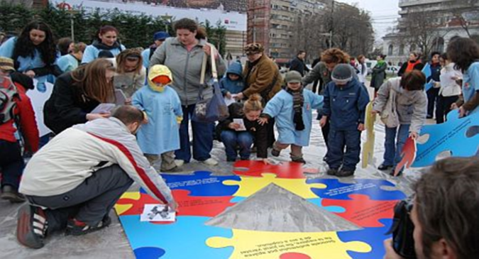
Cu ocazia Zilei Internaționale a Conștientizării Autismului, în cadrul campaniei cu tema "Înţelegerea și conștientizarea autismului" se vor organiza o serie de evenimente pentru creşterea gradului de cunoaştere a acestei afecţiuni în România.
Funda puzzle este simbolul campaniei internaţionale de conştientizare a autismului. Puzzle-ul reflectă misterul şi complexitatea autismului, culorile şi formele variate reprezintă diversitatea oamenilor şi a familiilor care se confruntă cu această afecţiune.
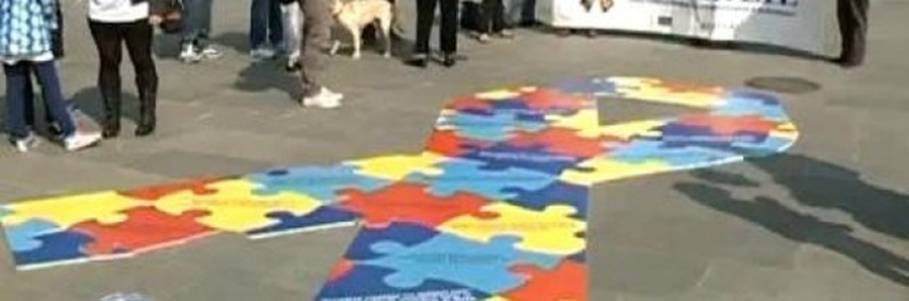

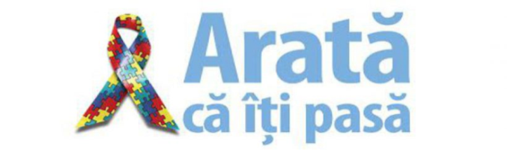
- Folosiți resursa TIMP pentru diagnosticarea precoce a autismului!
- Informați-vă asupra comportamentelor specifice copilului cu autism prin participare la programe, cursuri!
- Solicitați aplicarea screening-ului în cabinetul medicului de familie la controalele obligatorii de la 1 an la 3 ani!
- Spuneți povestea dumneavoastră! Spuneți-vă povestea tulburării de spectru autist în cadrul unor evenimente, în comunitate. Transmiteți fotografii, mărturii, videoclipuri la adresa cnepss@insp.gov.ro.
- Fiți toleranți, arătați bunătate, nu îi izolați, discutați cu ei, înțelegeți, nu criticați, oferiți ajutor, respectați!
- Informati-vă la adresa www. https://insp.gov.ro/sites/cnepss/autism/ sau adresa de website a DSPului unde se vor afișa materialele IEC !
- Alăturați-vă organizațiilor de autism existente!
- Alăturați-vă nouă pe Social Media! (https://www.facebook.com/autismromania/ și conturile de Facebook ale Promovării sănătăţii din judeţ)

Material realizat în cadrul subprogramului de evaluare şi promovare a sănătății şi educație pentru sănătate al Ministerului Sănătății - pentru distribuție

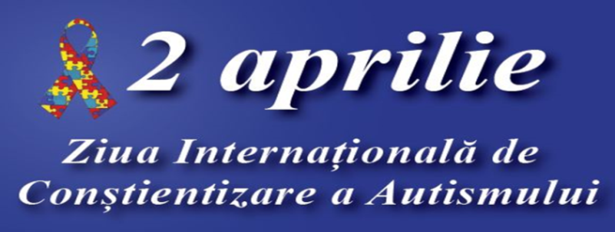
Anul 2019

„Să înțelegem autismul! Șanse egale și participare activă!”

Pentru creşterea nivelului de informare şi conştientizare a autismului!
Material destinat informării părinților în general, părinților și aparținătorilor pacienților cu tulburări de spectru autist (TSA) despre:
- Respectarea drepturilor copiilor cu autism;
- Importanţa integrării copilului cu autism în societate;
- Importanţa intervenţiei timpurii şi a îmbunătăţirilor în planul comunicării şi limbajului, al socializării, al comportamentelor, pe care aceasta le poate aduce;
MINISTERUL INSTITUTUL NAȚIONAL CENTRUL NAȚIONAL CENTRUL REGIONAL DSP JUDEȚUL
SĂNĂTĂȚII DE SĂNĂTATE PUBLICĂ DE EVALUARE ȘI PROMOVARE DE SĂNĂTATE
A STĂRII DE SĂNĂTATE PUBLICĂ SIBIU

- Înțelegerea că persoanele cu autism au nevoie de mai multă susținere, de apartenenţa la un grup, de educaţie;
- Necesitatea de a-i ajuta pe copiii cu autism şi cu alte tulburări de dezvoltare să-şi descopere şi să-şi utilizeze potenţialul la cel mai înalt nivel, oferindu-le programe de intervenţie terapeutică personalizate;
- Importanța aplicării screening-ului în cabinetul medicului de familie pentru copiii cu vârsta între 1 și 3 ani.
Factori de risc
- Majoritatea oamenilor de știință sunt de acord că genele reprezintă unul dintre factorii care cresc șansele ca o persoană să dezvolte TSA;
- Copiii care au un frate cu TSA prezintă un risc mai mare de a dezvolta la rândul lor, TSA;
- TSA tinde să apară mai frecvent la persoanele care au anumite afecțiuni genetice sau cromozomiale, cum ar fi sindromul X fragil sau scleroza tuberoasă;
- Anumite medicamente administrate în timpul sarcinii, cum ar fi acidul valproic și talidomida au fost corelate cu un risc mai mare de apariție a TSA;
- Există unele dovezi că perioada critică pentru dezvoltarea TSA are loc înainte, în timpul și imediat după naștere;
- Copiii născuți de părinți mai în vârstă prezintă un risc mai mare de a dezvolta TSA.

Semne și simptome
- Lipsa interesului pentru obiecte
- Evitarea contactului vizual
- Dificultăți în întelegerea sentimentelor altor persoane sau în exprimarea propriilor sentimente
- Preferința pentru izolare
- Repetarea cuvintelor sau expresiilor auzite
- Dificultăți în exprimarea nevoilor
- Repetarea unor mișcări tipice
- Dificultăți de adaptare la schimbări legate de rutina zilnică
- Pierderea achizițiilor dobândite
Alte simptome
- Hiperactivitate
- Impulsivitate
- Atenție limitată
- Agresivitate
- Accese de furie
- Obiceiuri neobișnuite legate de alimentație și somn
- Reacții emoționale anormale
- Absența fricii sau dimpotrivă, exagerarea acesteia

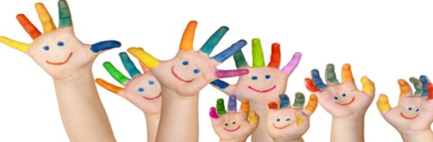
Tratament
Terapii specializate:

- logopedie
- terapie comportamentală (ABA)
- terapie ocupaţională
- fiziokinetoterapie
- terapie nutrițională
- terapia de integrare senzorială
- terapie specializată pe sistemul de comunicare prin pictograme
- terapii complementare/alternative

Tratamentul medicamentos pentru afecțiunile asociate:

- depresia
- anxietatea
- hiperactivitatea
- comportamentele de tip obsesiv-compulsiv

